Florencia Antía y Elina Gómez

**Los impuestos en la campaña electoral de Uruguay de 2024**

1. **Introducción**

Este documento examina cómo los partidos políticos abordan el tema de los impuestos durante la campaña electoral de 2024 en Uruguay, a través del análisis de sus programas partidarios y de la cobertura mediática en prensa diaria y semanal. El estudio se centra en dos dimensiones principales: por un lado, se investiga cómo los partidos construyen sus discursos sobre política impositiva, identificando si emplean marcos discursivos diferenciados para abordar el tema tributario. Por otro lado, se analiza cómo los medios de comunicación encuadran los asuntos tributarios, destacando las narrativas predominantes en su cobertura.

El análisis se basa en la noción de *framing* o encuadre, definida por Entman (1993) como el proceso de seleccionar y destacar ciertos aspectos de una realidad percibida en un texto comunicativo, con el fin de promover una definición particular del problema, una interpretación causal, una evaluación moral y/o una propuesta de solución. Este enfoque permite explorar cómo los actores políticos y los medios influyen en la percepción pública al resaltar determinados elementos del debate (Bell y Entman 2011).

A partir de esta perspectiva, el estudio busca identificar los argumentos utilizados en el debate electoral para justificar las propuestas tributarias, examinando si estos recurren a marcos específicos, como aquellos centrados en la justicia social o en la eficiencia económica (véase Hilmar y Sachweh 2022). Además, se analiza si el debate se caracterizó por una polarización de posiciones o por una convergencia discursiva. Finalmente, se evalúa el enfoque de los medios de prensa escrita, considerando si su cobertura de las políticas tributarias redistributivas fue predominantemente positiva o negativa.

El capítulo se organiza en seis secciones, además de esta introducción. En la sección 2 se revisan los antecedentes teóricos sobre el papel de los partidos políticos y los medios de comunicación en el encuadre de los temas tributarios en contextos democráticos. La sección 3 describe la metodología empleada, basada en un enfoque de métodos mixtos que combina análisis computacional y cualitativo de notas de prensa publicadas durante la campaña electoral. La sección 4 sintetiza las propuestas tributarias incluidas en los programas de los principales partidos políticos, resaltando sus similitudes y diferencias. La sección 5 presenta los resultados del análisis, comenzando con un panorama general y profundizando en los argumentos y marcos interpretativos utilizados por los actores políticos. Por último, la sección 6 expone las conclusiones principales del estudio.

**2. Antecedentes teóricos**

Los impuestos constituyen un tema central en el debate político debido a su papel fundamental en la financiación del gasto público, la redistribución de ingresos, la promoción de la equidad social y el estímulo de actividades económicas. Las posturas de los partidos políticos sobre los impuestos reflejan no solo sus preferencias ideológicas, sino también las demandas de los grupos sociales que representan. Tradicionalmente, el eje izquierda-derecha a servido para ordenar estas posiciones. En general, los partidos de derecha tienden a promover una menor intervención del Estado en la economía, priorizando la reducción de impuestos sobre la renta y la riqueza y favoreciendo formas de tributación indirecta, como los impuestos al consumo (Kemmerling y Truchlewski 2021; Peters 1991). Sus argumentos tienden a enfatizar la eficiencia económica, relegando consideraciones redistributivas. Por su parte, los partidos de izquierda suelen otorgar relevancia al rol redistributivo del Estado, promoviendo impuestos progresivos sobre la renta basados en principios como la capacidad de pago y la justicia social (Kemmerling y Truchlewski 2021). No obstante, desde la década de 2000, muchas izquierdas moderadas de Europa Occidental y América Latina han adoptado posturas más pragmáticas, buscando equilibrar objetivos redistributivos con la promoción del mercado y la atracción de inversiones (Mudge 2018; Bogliaccini 2020). Este cambio se refleja en propuestas tributarias diseñadas para minimizar los desincentivos a la inversión privada.

Los temas impositivos son particularmente sensibles en el ámbito político, y proponer cambios significativos durante campañas electorales competitivas puede conllevar riesgos electorales. Investigaciones previas señalan que los ciudadanos suelen tener percepciones sesgadas sobre su posición en la distribución del ingreso (Cruces, Perez-Truglia, y Tetaz 2013) y sobre la incidencia de los impuestos (Bartels 2005; Slemrod 2006; Blaufus et al. 2022; Rius 2015), debido a información incompleta o sesgos cognitivos. En este contexto, el encuadre (*framing*) de los asuntos tributarios por parte de actores políticos, especialistas y medios de comunicación desempeña un papel importante en la configuración de las percepciones y preferencias ciudadanas (Bell y Entman 2011).

La competencia por dominar el encuadre de los problemas y soluciones durante las campañas electorales configura un escenario en el que los partidos políticos y los medios de comunicación interactúan para definir las narrativas predominantes. Como señalan Bell y Entman (2011, p. 553), la campaña electoral implica “una serie de luchas competitivas continuas por dominar el encuadre de los problemas y las soluciones. A veces, una de las partes de la competición consigue controlar el marco; otras veces, el encuadre está más equilibrado entre las posiciones contendientes” (traducción propia).

La forma en que los partidos abordan temas específicos, como los tributarios, responde tanto a sus objetivos estratégicos como a los incentivos para expresar públicamente sus posturas. El posicionamiento de los partidos rivales puede influir en la modificación del discurso público de un partido dentro del contexto de la competencia electoral (Abou-Chadi 2018). El discurso que resulta de esta competencia influye sobre la opinión pública respecto de los asuntos debatidos, lo que subraya la importancia de analizar cómo se enmarcan los temas tributarios en este contexto.

Estudios previos han destacado que el encuadre de los asuntos tributarios en el debate público es clave para entender el apoyo popular hacia políticas controversiales. Por ejemplo, el análisis de Bell y Entman (2011) sobre la cobertura mediática de las rebajas tributarias promovidas por George W. Bush en 2001 y 2003 muestra cómo los medios amplificaron el discurso oficial, presentando estas reformas como un estímulo al crecimiento económico, mientras omitían sus efectos distributivos y el beneficio para los sectores de mayor riqueza (véase también Bartels 2005). Este tipo de encuadres influye en la percepción pública y en la legitimidad de las políticas tributarias, lo que refuerza la relevancia de estudiar su construcción y difusión en el contexto electoral.

**3. Metodología**

Este estudio emplea una aproximación de métodos mixtos combinando técnicas de ciencias sociales computacionales con análisis cualitativo para examinar el corpus de notas de prensa publicadas durante la campaña electoral en Uruguay.

La estrategia metodológica se centra en realizar un relevamiento exhaustivo de la cobertura mediática del tema en los principales medios de prensa digital de Uruguay, durante el período de campaña electoral nacional, comprendido entre el 1 de julio al 24 de noviembre de 2024, utilizando técnicas de *scraping* a partir de palabras claves. Este período permite analizar la discusión pública sobre el tema en torno a las dos instancias electorales principales: primera vuelta de las elecciones nacionales (27 de octubre de 2024) y balotaje (24 de noviembre de 2024).

Con el objetivo de consolidar un *corpus* de datos textuales adecuado, se realizaron tareas de selección, preprocesamiento y limpieza de los datos, lo cual permite trabajar sobre una base con el titular, cuerpo de la noticia y metadata asociada (fecha, medio, localización, entre otros). En total, se consideraron 516 artículos de prensa digital uruguaya. La selección se realizó, inicialmente, considerando palabras clave y posteriormente, con un filtro manual para descartar artículos que, a pesar de contener términos relevantes, no trataban directamente sobre el tema.

La estrategia analítica se basa en la combinación de dos enfoques complementarios: un análisis de contenido cualitativo convencional, que incluye la definición de dimensiones y la codificación de datos textuales de forma asistida (utilizando RQDA), y un enfoque cuantitativo basado en métodos de minería de texto y trabajo con diccionarios. Esta combinación resulta de utilidad al trabajar con *corpus* de datos textuales masivos, ya que permiten identificar y analizar patrones, relaciones y estructuras dentro de los textos. Para el procesamiento de los datos se utilizó el software libre R y bibliotecas específicas diseñadas para análisis de contenido, procesamiento de lenguaje natural y visualización (stringr, quanteda, igraph y udpipe).

Esta estrategia buscó identificar la presencia de temas tributarios en la prensa nacional en el período de referencia, haciendo foco en los aspectos lingüísticos, discursivos y de encuadre (framing), así como en las interrelaciones entre actores relevantes, partidos políticos y dimensiones de interés en los distintos medios de prensa. De esta manera, se buscó mapear la presencia de los temas tributarios en el debate público, analizando cómo son presentados, los marcos interpretativos sobre el sistema tributario, los distintos tipos de impuestos y las propuestas de reforma planteadas por voceros de partidos políticos, especialistas tributarios y editoriales de los principales medios de prensa. Este enfoque permitirá comprender las dinámicas discursivas y las narrativas predominantes en torno a la política impositiva durante la campaña electoral.

**4. Los impuestos en los programas de los partidos**

La democracia uruguaya ha sido caracterizada como una *partidocracia*, debido al rol predominante de los partidos políticos en el proceso político y en la formulación de políticas públicas (Caetano, Rilla, y Pérez 1987; Chasquetti y Buquet 2004).

El sistema de partidos, que históricamente se articuló en torno a dos partidos fundacionales, el Partido Colorado y el Partido Nacional, fue cambiando su configuración. En el contexto político reciente, la competencia electoral y las coaliciones de gobierno se han articulado en dos grandes bloques definidos por el eje izquierda-derecha: el Frente Amplio (FA), que agrupa a la mayoría de las fuerzas de izquierda y centro-izquierda, y la denominada "coalición multicolor" o "republicana", compuesta por el Partido Nacional (PN), el Partido Colorado (PC), el Partido Independiente (PI) y Cabildo Abierto (CA), desde el centro hacia la derecha. En las últimas dos décadas, el gobierno ha alternado entre el FA (2005-2020), la coalición multicolor (2020-2025), y nuevamente el FA, elegido para el período 2025-2030.

Estos partidos y las coaliciones que los agrupan presentan perfiles ideológicos diferenciados en el eje izquierda-derecha (Alcántara Sáez y Luna 2004), dentro de un sistema de partidos programáticamente estructurado (Kitschelt et al. 2010). En el plano tributario, los partidos han mantenido posicionamientos distintos. La reforma de 2007 implementada durante el primer gobierno del FA, que aumentó el peso de los impuestos directos, evidenció estas diferencias. Los partidos Nacional y Colorado se opusieron firmemente a dicha reforma, cuestionando sus fundamentos normativos (Amarante et al. 2010).

Sin embargo, tras la alternancia en 2020, el gobierno de centro-derecha liderado por el Partido Nacional mantuvo en general el régimen tributario existente, realizando solo ajustes menores. Entre estos, destacan la reducción de impuestos directos en 2023, que incluyó mayores deducciones en el IRPF, un incremento del mínimo no imponible del IASS y beneficios fiscales para micro y pequeñas empresas.

Esta estabilidad en la política tributaria podría reflejar una convergencia en las preferencias de los partidos en cuanto a los parámetros generales del sistema tributario. No obstante, surge la pregunta de si persisten diferencias en sus enfoques. El análisis de los programas partidarios permite abordar esa interrogante, ya que dichos documentos recogen las posturas oficiales de los partidos, resultado de procesos internos de decisión. En ellos, los partidos exponen tanto sus preferencias en materia de políticas públicas como los mensajes que buscan comunicar a los votantes.

En el ciclo electoral de 2024, los programas de los principales partidos mostraron diferencias significativas en su enfoque general y en las propuestas específicas sobre tributación, aunque también compartieron coincidencias puntuales en ciertas áreas.

Las bases programáticas del FA plantean el objetivo de incrementar la progresividad del sistema tributario, proponiendo reducir los impuestos indirectos y fortalecer los impuestos directos. En contraste, el PN y el PC priorizan la idea de no aumentar la carga tributaria, argumentando que Uruguay ya enfrenta una presión fiscal elevada. El PC plantea reducir y adecuar algunos impuestos, pero condiciona estas medidas a la reducción del déficit fiscal. Por su parte, CA también aboga por una reducción de la carga fiscal, especialmente para las PYMEs y pequeños productores, sugiriendo ajustes a los incentivos de inversión y medidas para fomentar la formalización. El PI incluye pocas referencias al asunto tributario, proponiendo la creación de un impuesto a la venta de cannabis y del aumento de la progresividad del impuesto a la renta empresarial para micro y pequeñas empresas. Finalmente, el programa conjunto de la Coalición Republicana, que se elaboró entre los comandos del PN, PC, CA, PI y el Partido Constitucional Ambientalista de cara al balotaje, también destaca la necesidad de no aumentar impuestos

Las principales diferencias entre en el enfoque del FA y del resto de los partidos refieren al nivel de la carga tributaria, que los partidos de la coalición consideran excesiva. Además, los partidos que integran la coalición de gobierno plantean ajustes al diseño de algunos impuestos, pero no proponen una reforma integral del sistema impositivo. Solo el FA incorpora la idea de aumentar la progresividad del sistema.

En la tabla 1 se detalla la orientación general en materia tributaria, mientras que en la tabla 2 (en el anexo) se especifican las propuestas concretas incluidas en los programas de los partidos.

**Tabla 1. Propuestas programáticas en materia tributaria**

|  |  |
| --- | --- |
|  | Orientación general |
| **Frente Amplio** | “Avanzar en la transformación del sistema tributario reduciendo impuestos al consumo y fortaleciendo la imposición a la renta, el gran capital y el patrimonio con el criterio de progresividad. Con el objetivo de avanzar en la reducción de la desigualdad, estudiar las formas para incrementar el aporte fiscal por concepto de dividendos y utilidades, así como los patrimonios y las transferencias patrimoniales de muy alto porte y los depósitos en el exterior. Las modificaciones en la política tributaria tendrán como concepto que paguen más los que tienen más riqueza y más ingresos, aliviando la carga tributaria sobre los que menos tienen. Se propone como objetivo la reducción del IVA a los bienes y servicios de primera necesidad, tendiendo a un IVA personalizado.” (Frente Amplio 2024a, 29).  “La política tributaria tendrá como objetivos contribuir a un cambio estructural de la economía acorde con los objetivos de desarrollo nacional y contribuir a una disminución sustancial de la desigualdad. Para ello será necesario ajustar y perfeccionar los mecanismos de promoción y exoneración de inversiones, acorde con los objetivos de desarrollo productivo planteados y fortalecer los mecanismos de control ciudadano y parlamentario en el caso de los acuerdos que involucren aportes del Estado vinculados a inversiones de gran porte.” (Frente Amplio 2024b, 21). |
| **Partido Nacional** | “El cuidado de los dineros públicos será un eje central del gobierno, siendo una premisa primordial de la propuesta que no se aumentará la carga tributaria sobre la población. Uruguay ya tiene una presión fiscal elevada en los distintos indicadores internacionales que miden estos aspectos, por lo que fue una muy buena noticia en el actual período de gobierno la reducción impositiva que benefició a trabajadores, jubilados y micro y pequeñas empresas. En la actual coyuntura que vive el país, es vital no retornar a los tiempos en que los aumentos desmedidos de gasto público se financiaban con ajustes fiscales que implicaban mayor pago de impuestos por parte de personas físicas y jurídicas.” (Partido Nacional 2024, 12). |
| **Partido Colorado** | “La responsabilidad y austeridad con la que se manejan los fondos públicos tiene un imperativo asociado, el compartir los beneficios del ahorro que se obtenga con los ciudadanos. Además, esto permitirá el acceso a un círculo virtuoso mediante el cual la mayor disponibilidad de recursos genuinos actuará como un incentivo para alcanzar un mayor bienestar y crecimiento económico.  Por eso hemos asumido el compromiso a la baja y adecuación de algunos impuestos, a medida que se alcance la reducción esperada en el déficit fiscal y el resultado financiero sea compatible con la sostenibilidad del gasto y la deuda pública. El manejo responsable no solo garantiza un uso más efectivo de los recursos, sino que también fomenta un círculo virtuoso que impulsa el bienestar y el crecimiento del país.” (Partido Colorado 2024, 196-97) |
| **Coalición Republicana** | “- No se aumentarán los impuestos y se será responsable y transparente con el manejo de los recursos que los contribuyentes vuelcan al fisco.  - Se mejorará el Régimen de Promoción de Inversiones ajustando y perfeccionando su funcionamiento para que siga siendo un elemento dinamizador de la economía. En particular se buscará que pueda ser usado por las pequeñas y medianas empresas.  - Se buscará cerrar la brecha digital abaratando la tecnología para que sea accesible a todos los  hogares uruguayos. Para ello se eliminarán los aranceles y toda otra carga que tengan los productos de tecnología al momento de ser importados.” (Coalición 2024, 3; 5). |

Fuente: elaboración propia en base a los programas de los partidos.

A pesar de las diferencias, algunos partidos comparten similitudes en propuestas específicas (tabla 2 en el anexo; véase Centro de Estudios de Políticas Públicas 2024):

* IVA personalizado: CA, FA y PC coinciden en la implementación de un IVA personalizado.
* Impuesto Mínimo Global: El FA, PC y PN coinciden en la necesidad de promover mecanismos alternativos que compensen los efectos adversos de este impuesto, con el fin de preservar la inversión en el país.
* Promoción y exoneración de inversiones. El FA, PN y CA proponen ajustar los mecanismos de promoción y exoneración de inversiones. CA plantea otorgar preferencias a MiPyMEs, mientras que el PC propone extender beneficios fiscales a pequeños productores rurales que no tributan IRAE.
* IASS: Tanto el PC como CA proponen incrementar los mínimos no imponibles del IASS y modificar sus franjas. Además, CA sugiere aplicar el impuesto de forma independiente a cada pasividad percibida, eliminando la acumulación de pasividades.
* IRPF: El PC propone aumentar las deducciones por hijo para quienes tributan IRPF, mientras que tanto el PC y CA plantean modificar la estructura de tasas.

En síntesis, los programas de los partidos políticos reflejan tanto divergencias significativas como coincidencias puntuales en temas impositivos. Mientras que el FA prioriza una mayor progresividad fiscal, el PN, el PC y CA se enfocan en evitar incrementos de la carga tributaria, con propuestas específicas para reducir impuestos a sectores como las PYMEs y los pequeños productores. Sin embargo, las coincidencias en aspectos como la implementación del IVA personalizado, la adaptación al Impuesto Mínimo Global, y los ajustes en incentivos a la inversión, muestran un terreno común en instrumentos, a pesar de las diferencias en la orientación general de sus políticas tributarias.

Estas diferencias programáticas se vieron reflejadas en la discusión que se planteó sobre el tema tributario durante la campaña electoral.

**5. El debate tributario durante la campaña electoral**

5.1 Panorama general

En esta sección se presenta un panorama general de las noticias vinculadas a temas impositivos en la prensa. En primer lugar, es posible analizar la evolución de la cantidad semanal de artículos durante el período analizado (gráfico 1) en la cual se observa un aumento sostenido del tema, pero con mayor intensidad luego de las elecciones internas y, con mayor énfasis desde fines de setiembre, previo a las elecciones nacionales y durante todos los meses de octubre y noviembre. Resulta interesante visualizar cómo en la semana previa al balotaje, seguramente amplificado por los temas tratados en el debate entre candidatos, existe un pico de cobertura, contabilizando 106 artículos que abordan el tema impositivo. Esta evolución nos permite identificar, y tomar como delimitación analítica, dos etapas en la discusión tomando como hito las elecciones nacionales y parlamentarias del 27 de octubre.

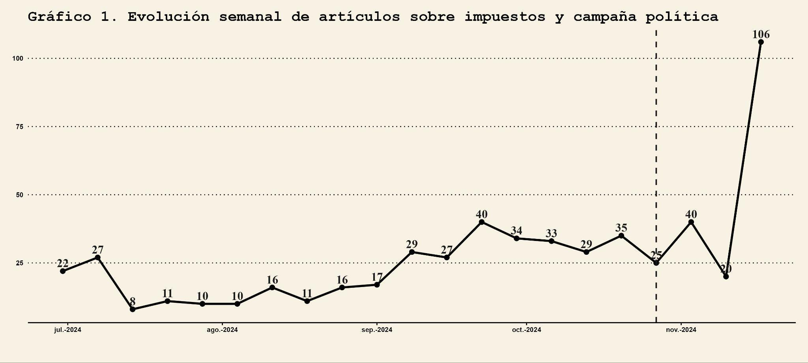

Si se hace foco en la cobertura por parte de medios de prensa digital (gráfico 2) se observa que los diarios El País, El Observador y La Diaria han sido lo que han tratado el tema impositivo durante el período, mientras que los semanarios (Búsqueda, Caras y Careta, La Mañana y La República) aparecen en un segundo nivel teniendo en cuenta la periodicidad en las publicaciones. También se ha relevado cobertura de medios de prensa digital del interior del país (Colonia, Maldonado, Salto, Rivera, Paysandú Soriano, Río Negro y Tacuarembó).

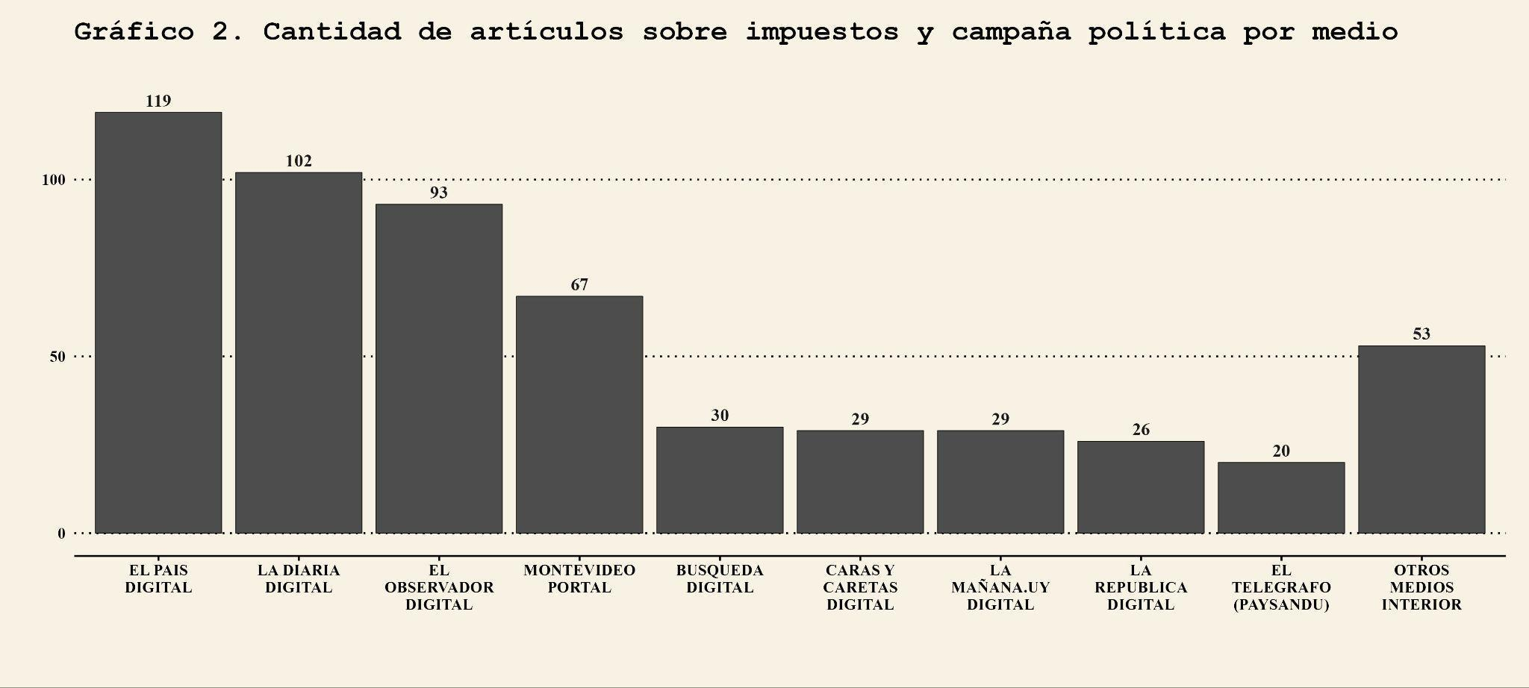

*Actores*

Luego de la caracterización inicial de la cobertura, los análisis realizados utilizando técnicas de minería de texto permiten dar cuenta de algunos contenidos de esas publicaciones que abordan la temática impositiva en relación, en primer lugar, a los actores (partidos, candidatos y figuras políticas) que son mencionados. En el gráfico 3 se observa la proporción de artículos, considerando la totalidad, en los que se mencionan a partidos políticos que forman parte de la escena electoral. El Frente Amplio aparece entonces como principal partido mencionado en los artículos de prensa analizados (63,2%), muy por encima del Partido Nacional que aparece en un tercio (33,1%) de los casos y el Partido Colorado, Cabildo Abierto y Partido Independiente en un tercer nivel. Estas proporciones dan cuenta del interés en términos de cobertura periodística del posicionamiento del partido con mayor intención de voto para las elecciones, así como de sus principales figuras. En este sentido, en el Gráfico 4, aparecen Yamandú Orsi y Gabriel Oddone como dos figuras de gran relevancia en los medios de comunicación, en muchos casos asociados a declaraciones públicas sobre definiciones en relación a la política tributaria en un eventual gobierno de dicho signo político.

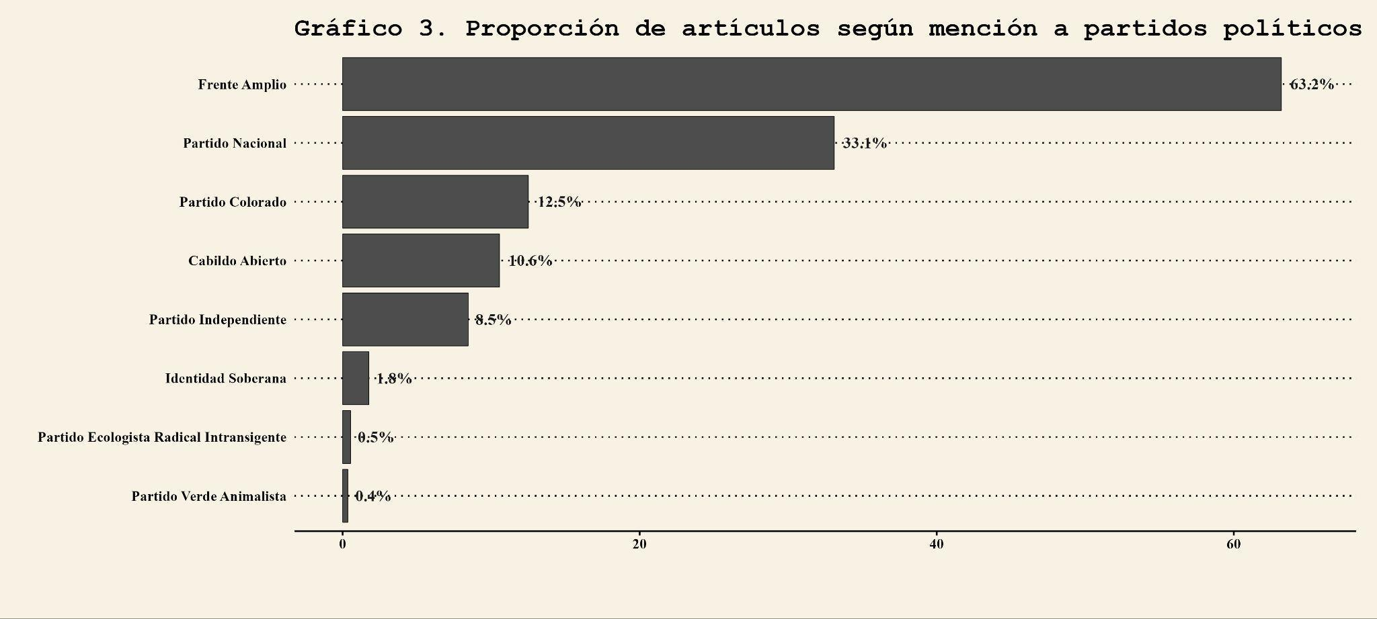

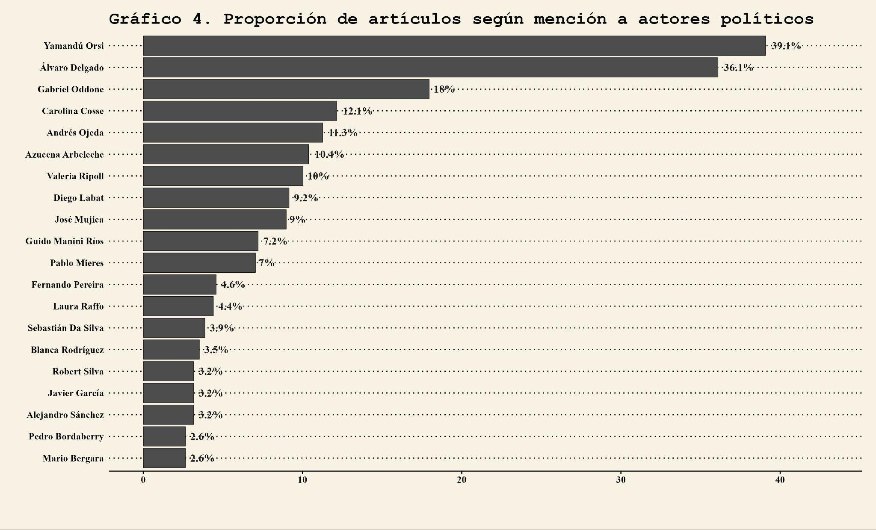

Por su parte, como se observa en el gráfico 5, la centralidad de la discusión se encuentra en las figuras políticas más relevantes o candidatos y no en los actores más técnicos, aún en los casos que sean figuras político-técnicas.

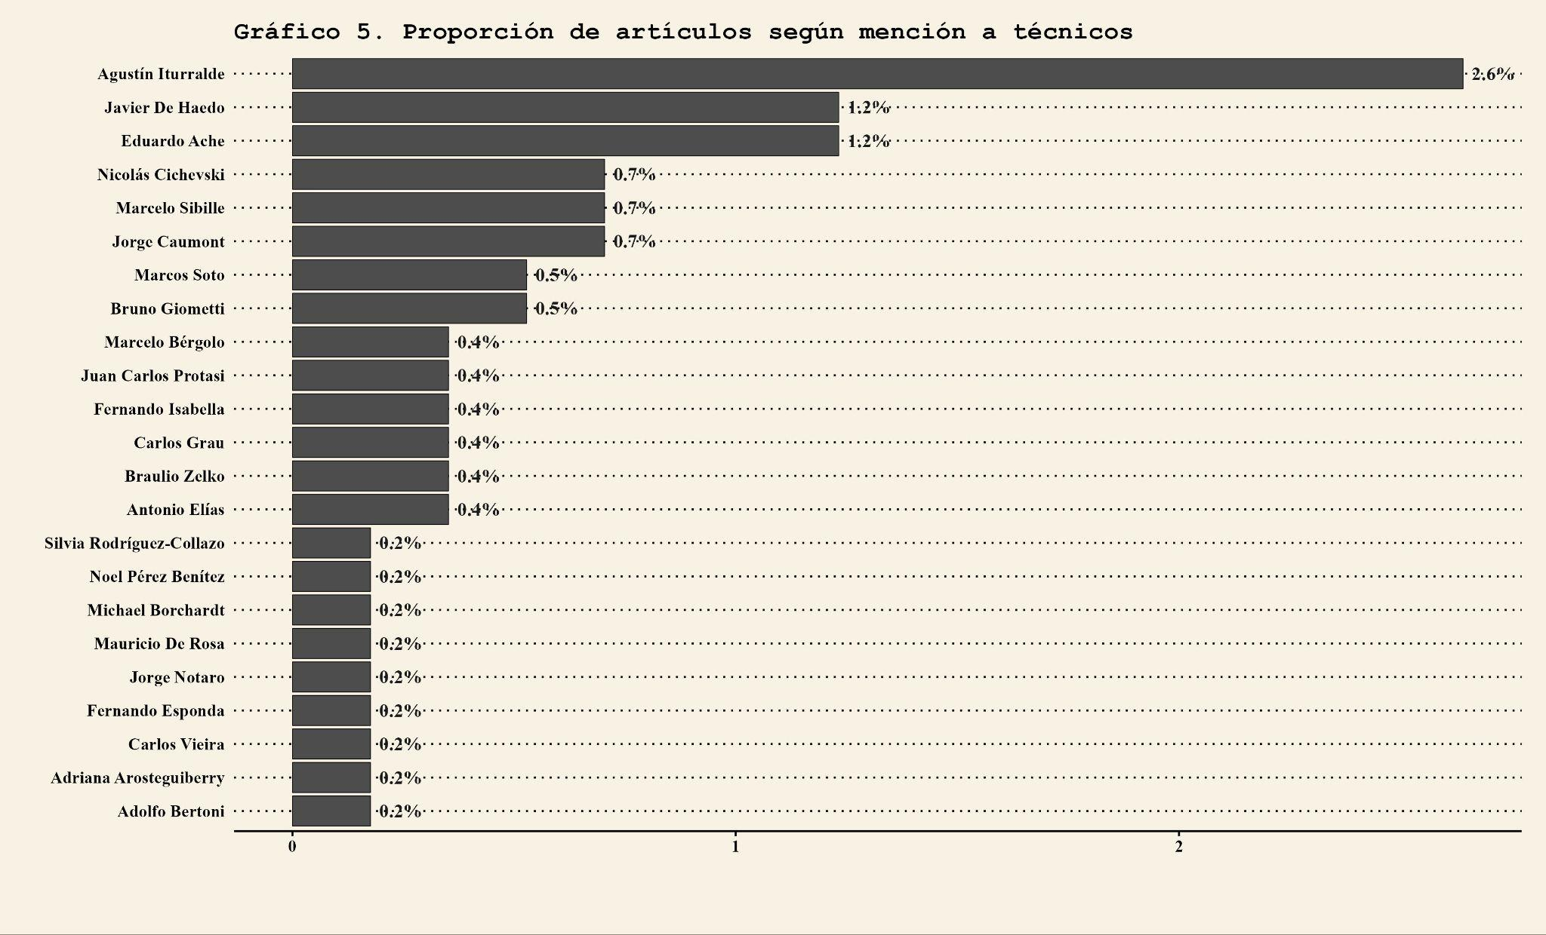

*Temas y argumentos*

Con el objetivo de realizar un análisis agregado de los artículos considerados se definieron, a partir del análisis cualitativo de los artículos, dos grandes dimensiones a explorar en el texto: *temas* y *argumentos*. Cada una de las dimensiones se exploró considerando términos específicos asociados a cada una de las subdimensiones (ver tabla 3 en anexo), lo cual permite cuantificar el peso de cada tema en la totalidad de los artículos analizados[1].

Se observa entonces, en el gráfico 6, que un tercio (35%) de los artículos que abordan la temática tributaria y la campaña electoral, mencionan al menos un término vinculado a la competitividad e inversiones. El plebiscito de la seguridad social, al igual que surge del análisis cualitativo, es un tema que suscita gran parte de la discusión pública vinculada a los tributos en contexto de campaña electoral. Luego, en un cuarto (25,2%) de los artículos se hace referencia al posible aumento de impuestos asociado a las propuestas electorales, mientras que la posibilidad de reducción de impuestos presenta un peso significativamente menor (4,6%).

Sobre los argumentos (gráfico 7) que son identificados, y que también dan cuenta de los encuadresde las noticias, al tratarse de términos muy específicos que permiten su detección, aparecen con menor peso que los grandes temas analizados anteriormente. Si comparamos ambos argumentos, aquellos vinculados a la eficiencia del gasto tienen mayor relevancia en términos cuantitativos al analizar los artículos en comparación con aquellos vinculados a la redistribución o de justicia social.

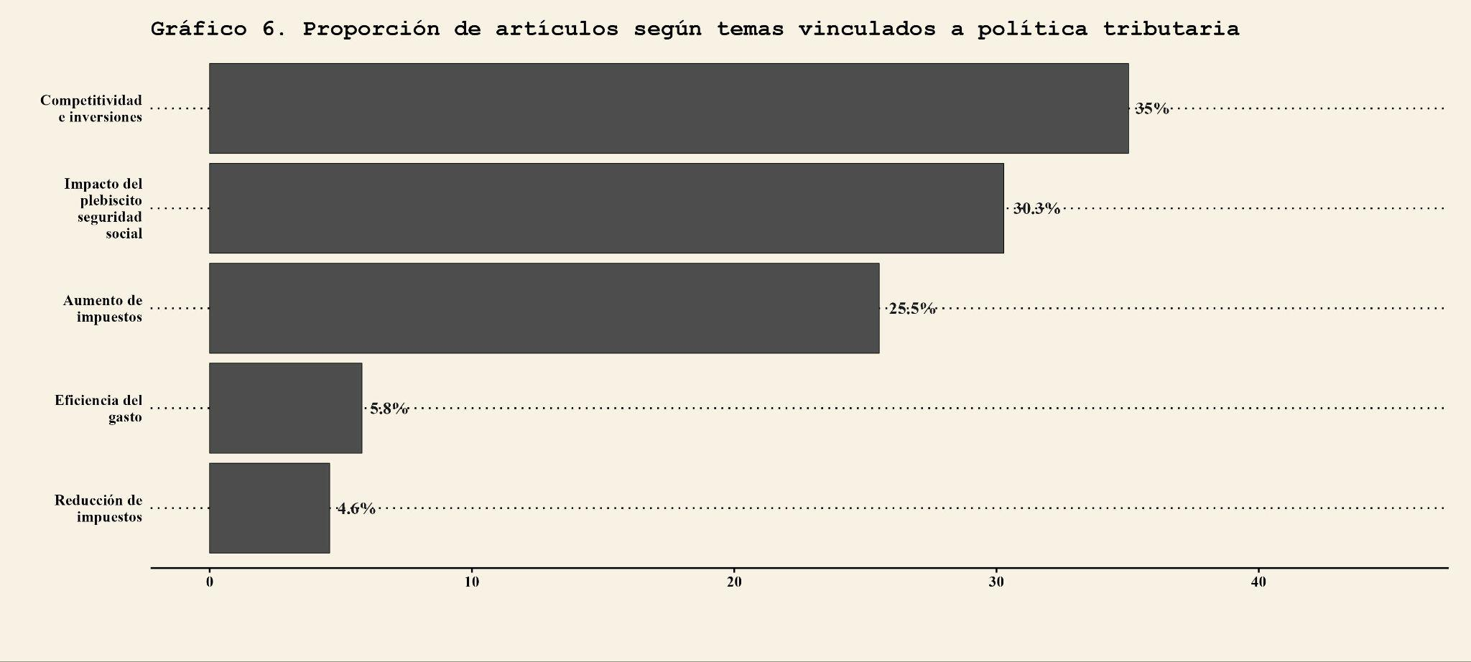

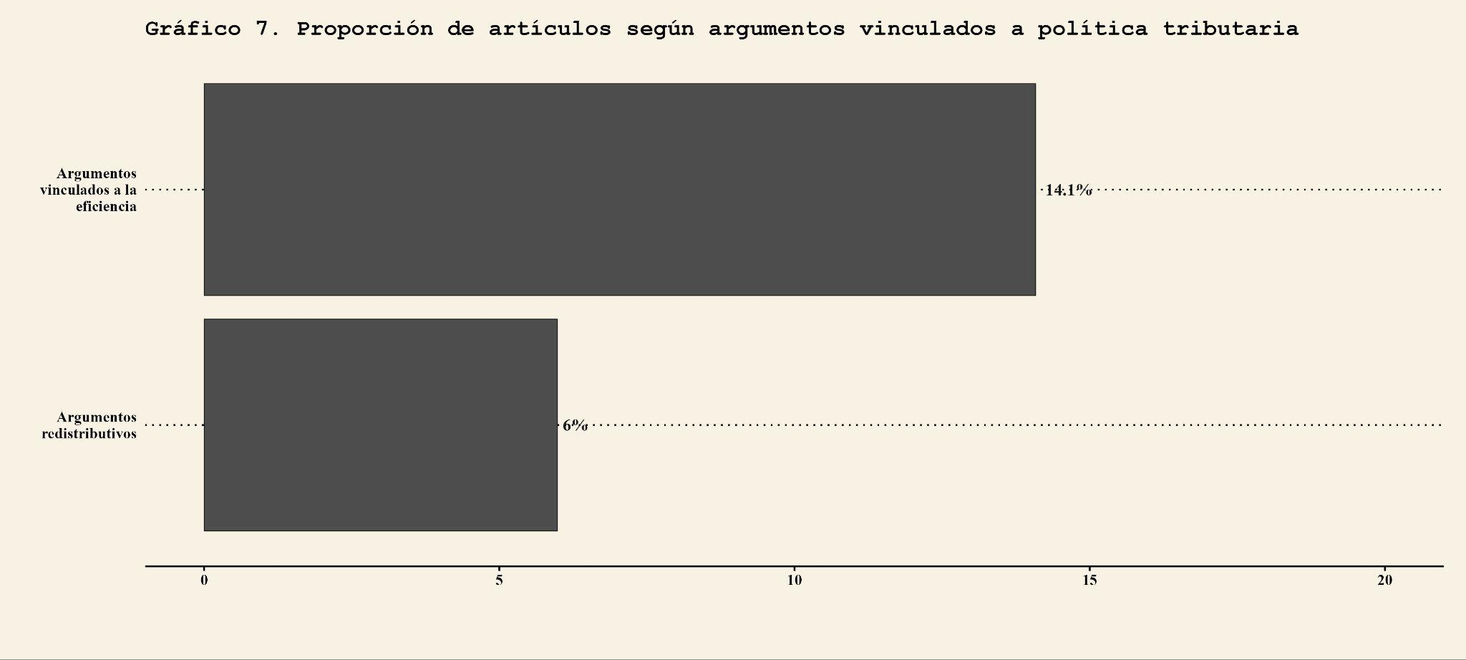

Con el objetivo de poner en relación los temas tratados y los tipos argumentos con los medios considerados en el análisis, realizamos un análisis de correspondencias para identificar asociaciones entre estas dos categorías. En este caso lo que nos permite este tipo de técnica es identificar de qué manera los distintos medios de comunicación priorizan y enfatizan ciertos temas en su cobertura, es decir aquellos que aparecen más cercanos (gráfico 8 y 9) son quienes tienen más menciones al tema o argumento correspondiente. El impacto del plebiscito de la seguridad social fue mayoritariamente abordado por El País y La Diaria, mientras el aumento de impuestos aparece con más fuerza en Búsqueda y Montevideo Portal. Sobre los argumentos (gráfico 9), se visualiza una diferencia clara en abordaje entre los medios ya que el argumento redistributivo aparece vinculado casi únicamente a La Diaria, mientras que los restantes se encuentran más cercanos a argumentos asociados a la eficiencia en el tratamiento de la temática de impuestos y campaña electoral.

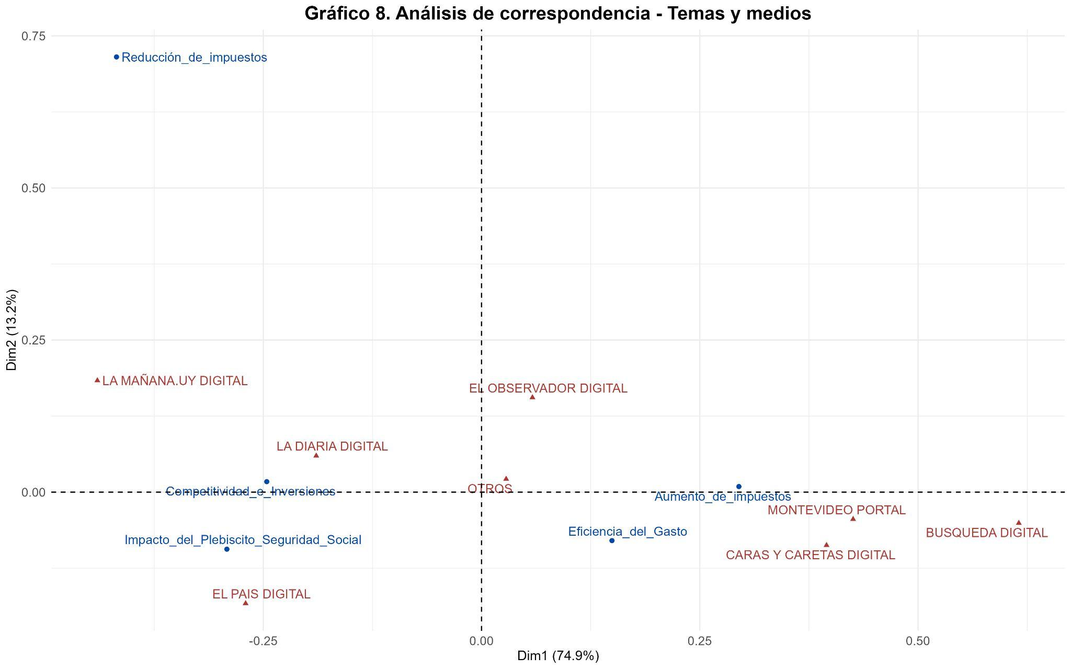

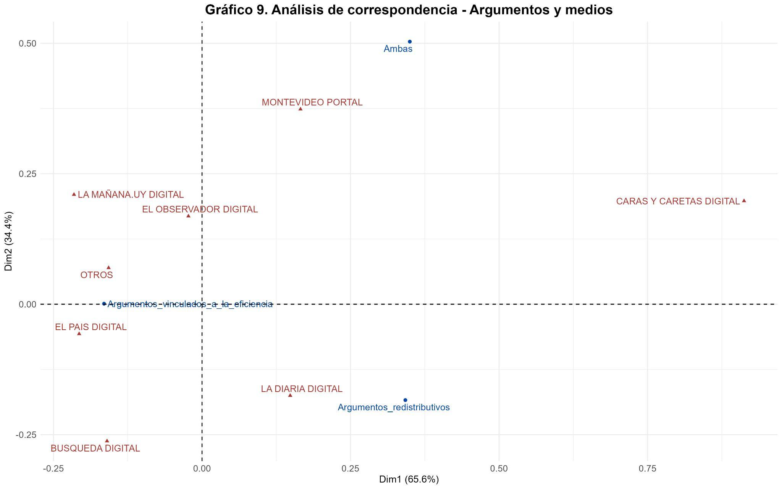

En un segundo momento, analizamos la correspondencia entre dimensiones pero ahora considerando los partidos políticos, es decir visualizar en un espacio bidimensional cómo se vinculan los temas específicos y argumentos trabajados con los partidos en los artículos que tratan el tema de los impuestos y campaña. Se observa una división clara entre partidos (gráfico 10), en el eje izquierdo aparecen el Frente Amplio, Identidad Soberana y el Partido Verde Animalista asociados a la discusión sobre el plebiscito de la seguridad y al aumento/reducción de impuestos, mientras que los partidos de la coalición mayormente asociados al tratamiento de la temática competitividad e inversiones. Por su parte, los argumentos redistributivos aparecen vinculados en la cobertura en mayor medida al Frente Amplio y a Identidad Soberana.

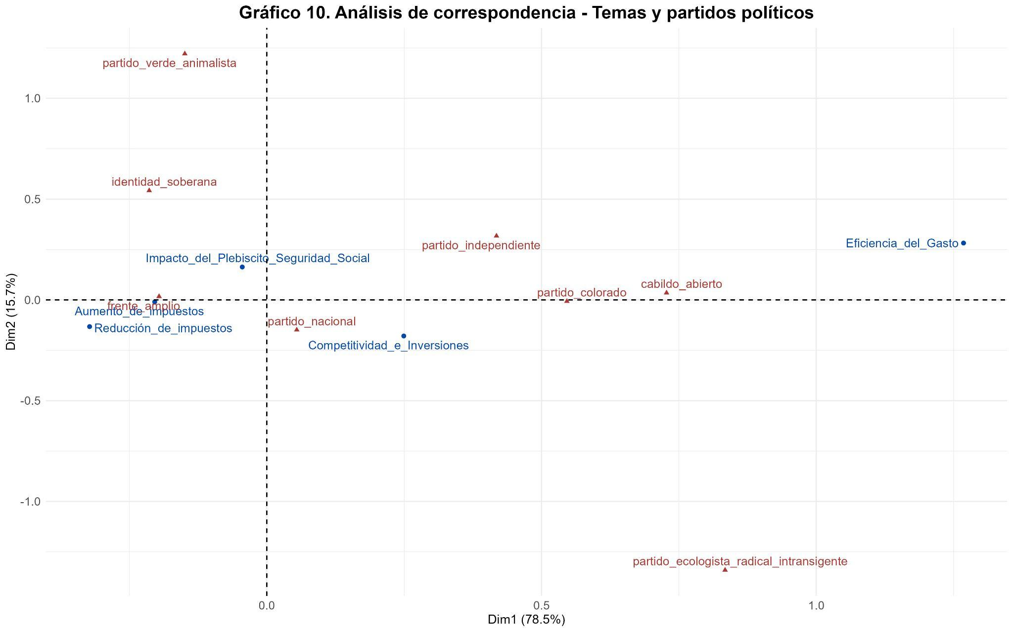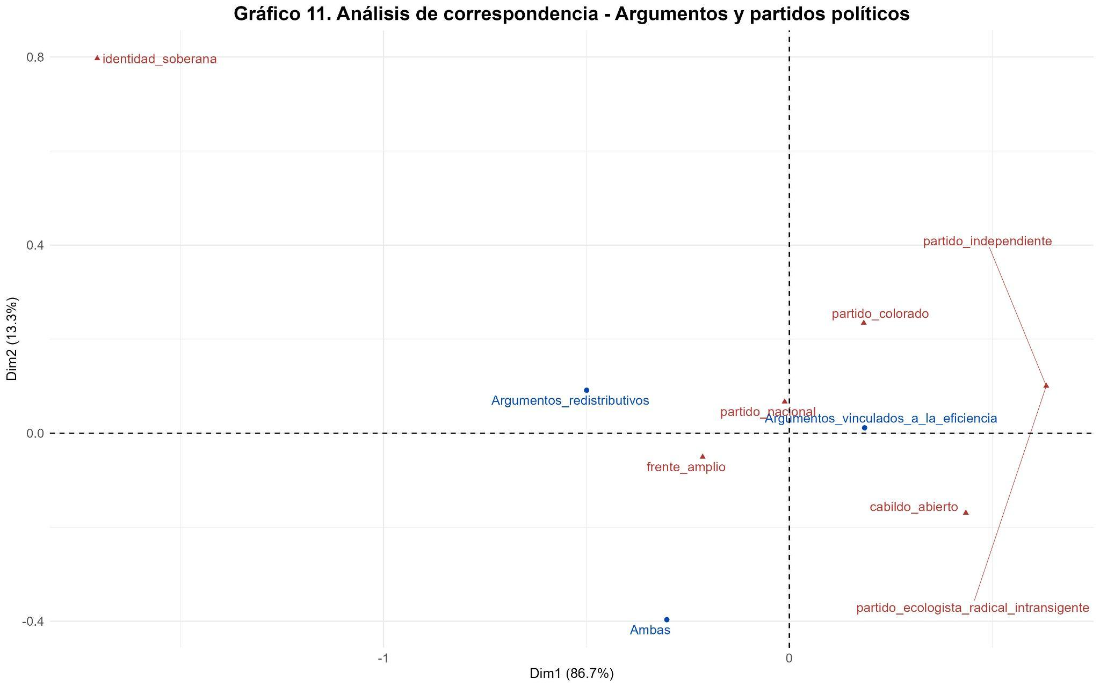

En el mismo sentido que en los gráficos anteriores, al vincular temas y actores políticos se visualiza una diferencia clara entre actores según el espectro político-ideológico en que se encuentran, mientras que aquellas figuras de izquierda son más mencionadas en artículos que tratan temas como el plebiscito de la seguridad social o la reducción de impuestos, aquellos actores de la coalición se encuentran más cercanos a temas como competitividad e inversiones o aumento de impuestos. Sin embargo, hay figuras, como Gabriel Oddone o Mario Bergara, que se encuentran en una posición media entre ambos temas. El comportamiento de los argumentos (gráfico 13) tiene un sentido similar agrupando a los actores de la coalición por una parte y a los del Frente Amplio, con excepciones, más cercanos a los argumentos redistributivos y de justicia social.

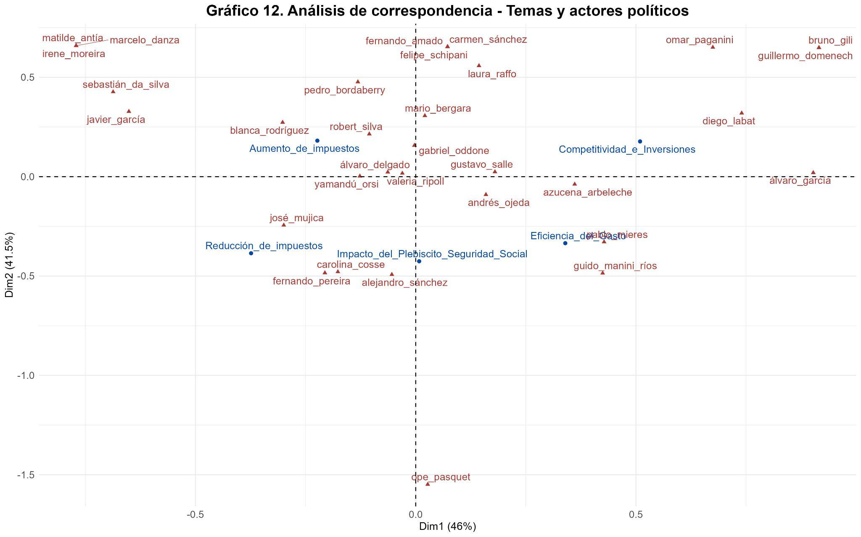

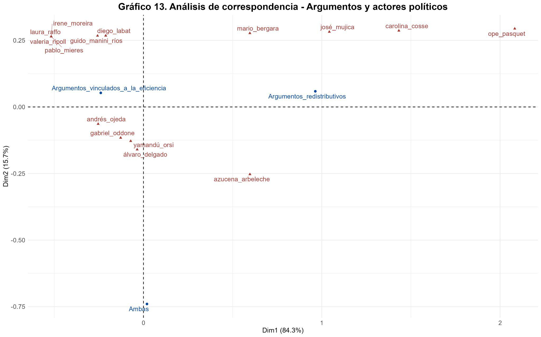

**5.2 El encuadre de los asuntos tributarios durante la campaña electoral**

Al igual que el análisis reportado antes, el análisis cualitativo de las intervenciones públicas sobre impuestos en la campaña electoral permite identificar dos etapas principales. En la primera, que se extiende desde inicios de julio hasta las elecciones del 27 de octubre, el debate estuvo dominado por el plebiscito de la seguridad social y sus potenciales consecuencias económicas. Los opositores advertían que su aprobación generaría un incremento sustancial en la carga tributaria para financiar los nuevos gastos previsionales, entre otros efectos negativos sobre la economía del país, como la pérdida de credibilidad.

En la segunda etapa, iniciada tras la primera vuelta electoral, la discusión sobre impuestos adquirió protagonismo. El PN argumentó repetidamente que el FA aumentaría los impuestos si llegara al gobierno, mientras que este último buscó contrarrestar esta narrativa.

*La carga tributaria como eje del debate*

En ambas etapas, el discurso predominante giró en torno a la inconveniencia de subir impuestos, bajo el argumento de que la carga tributaria ya era excesiva. El foco principal estuvo en el nivel de los impuestos, relegando debates sobre su estructura y efectos distributivos. Los voceros del gobierno y del PN controlaron el encuadre de las opciones de política tributaria.

Las autoridades destacaron que el gobierno de coalición había cumplido su compromiso de reducir los impuestos, aspecto que fue controvertido por parte de algunos economistas, como Adriana Arosteguiberry, Braulio Zelko y Michael Borchardt (la diaria, 05/09/2024), así como por dirigentes del FA, como el contador Pablo Ferreri (Caras y Caretas, 24/10/2024) y el candidato al Senado, Edgardo Ortuño (Caras y Caretas, 11/11/2024).

La promesa de no aumentar impuestos fue el eje central del discurso del candidato presidencial del PN, Álvaro Delgado, del eventual ministro de Economía, Diego Labat, y otros miembros de ese partido. Este compromiso se utilizó como un elemento diferenciador frente al FA, al que se criticó por no asumir la misma postura. De hecho, el tema impositivo se presentó como uno de los aspectos que distinguían dos modelos de país (*la diaria*, 28/10/2024). En este sentido, Delgado afirmó:

"No somos lo mismo porque nos comprometemos a no subir impuestos; nos comprometemos a un combate al crimen y al narcotráfico y no vamos a -desprisionalizar-, quédense tranquilos" (El País, 4/11/2024).

Los impuestos se presentaron como una carga para la economía, omitiendo referencias a sus efectos distributivos. Un ejemplo es el mensaje del exministro Martín Lema, candidato a diputado, quien afirmó en redes sociales:

“No volvamos a la época del castigo permanente con impuestos!” (Montevideo Portal, 24/09/2024).

Para el PN, la reducción de impuestos era un objetivo central, al considerar que estos representaban un obstáculo para el crecimiento económico y la inversión. La ministra de Economía, Azucena Arbeleche, defendió la gestión del gobierno, señalando:

“‘el buen manejo’ de los dineros públicos también permitió realizar una baja de impuestos por 150 millones de dólares, que representó un mayor ingreso para trabajadores y jubilados de menores recursos, así como para las empresas más pequeñas. Esto implica mayor dinero en el bolsillo de todos los uruguayos” (El Telégrafo 11/7).

En igual sentido, Labat argumentó que: “el sector productivo no resiste más presión fiscal” (El Observador, 11/8). En otra ocasión, Labat afirmó: "Hay que hacerle la vida más fácil al sector productivo, ni hacerlo cargar con mochilas que no le corresponden" (la diaria, 2/8).

También señaló que las propuestas tributarias del FA erosionaban la confianza:

“Si todos los días estás escuchando que el que gana plata casi que es un antipatriota, si decís que vas a gravar más al gran capital y al patrimonio, no estás dando buenas señales ni le generás confianza. Para nosotros, el “no más impuestos” significa que cualquier corrección de las cuentas fiscales que se deba hacer será por el lado de la austeridad y no por la fácil, que es subir impuestos. Lo fiscal debe ser consistente con la competitividad que queremos”. (Búsqueda, 07/11/2024).

En la misma línea, Luis Calabria, asesor en Presidencia de la República, sostuvo:

"El Estado no crea riqueza; por lo tanto, si asfixia con impuestos o desmotiva la iniciativa privada, lo que se obtiene es reparto de pobreza y deuda (...)."

En defensa del gobierno de Lacalle Pou, agregó:

"Este gobierno mostró que se podía ser eficaz y hacer las cosas sin expoliar a los uruguayos. Esta Administración dejó de alimentar la construcción de un Leviatán impositivo, que es el modelo del liderazgo político del Frente Amplio" (El Observador, 17/7).

Este tipo de argumentación escaló en tono y centralidad. En el debate televisivo entre los dos candidatos presidenciales de cara al balotaje que tuvo lugar el 17 de noviembre, Delgado señaló que la ambigüedad del FA respecto a los impuestos era una señal de que estos aumentarían en un eventual gobierno de dicho partido: en las bases programáticas del partido de oposición se “habla de subir impuestos”, “cuando empiezan con esas vueltas es porque te la van a dar” (la diaria, 17 de noviembre de 2024).

Los demás partidos integrantes de la coalición de gobierno coincidían en la necesidad de no aumentar impuestos para posibilitar el crecimiento de la economía. Por ejemplo, el candidato presidencial del Partido Independiente, planteó:

“está la necesidad de que el país crezca a un ritmo mayor, lo que se vincula con productividad, competitividad, reforma del Estado y, de alguna manera, con no aumentar impuestos. (El País, 29/7/2024).

El equipo de trabajo de Política Económica del Partido Colorado (integrado por los economistas Luis Mosca, Isaac Alfie, Miguel Vieytes) también propuso una rebaja de impuestos:

“una política tributaria con adecuación y/o compromiso de baja de algunos impuestos, alineada con los objetivos de necesaria reducción del déficit fiscal y de sustentación del programa financiero” (El País, 1/9/2024).

Por su parte, el FA operó dentro del encuadre dominante, intentando ocasionalmente proponer un enfoque alternativo con la propuesta de una estructura tributaria más progresiva. Por ejemplo, Pablo Ferreri argumentó que las bases programáticas marcan "un rumbo claro de dotar de mayor progresividad al sistema tributario", lo cual "es independiente a si la presión tributaria debe aumentar o no".

"Lo primero en lo que no hay que caer es en la demagogia de decir que se van a bajar impuestos, como ya ha hecho el candidato del oficialismo" (la diaria, 29/7/2024).

Sin embargo, esta narrativa no logró imponerse debido a la insistencia del oficialismo en destacar los riesgos de un eventual aumento de impuestos bajo un gobierno del FA. Además, la diversidad de opiniones internas dentro del FA y las diferencias con lo planteado en el programa complicó la construcción de un marco alternativo (véase El Observador, 19/11/2024). Como planteó Gustavo González, dirigente del Partido Socialista (PS), "esquivar" el tema tributario durante la campaña es "altamente inapropiado"", aunque reconoció que, en la opinión pública, el asunto "está demonizado" (la diaria 29/7/2024).

El candidato a la presidencia del FA, Yamandú Orsi, buscó despejar estas inquietudes al afirmar:

"No me planteo aumentar impuestos. Creo que con lo que hay, bien orientado, se puede manejar el país" (la diaria, 29/7/2024).

Esta posición, que reiteró en dos oportunidades en el debate televisivo ante la insistencia de Delgado en atribuirle al FA una intención de castigar a toda la población con aumentos de impuestos (El País, 17/11/2024), coincidía con la del economista Gabriel Oddone, quien destacó que no era objetivo del FA aumentar los impuestos, pues el país ya tenía presión fiscal elevada, salvo que lo exigiera el contexto internacional:

"El FA no está asumiendo la necesidad de aumentar impuestos. Tenemos por delante un escenario internacional de cambios importantes en materia tributaria. No es bueno hacer anuncios de ningún tipo, como prometer que no se van a aumentar impuestos. No es el objetivo de la política económica del FA modificar aspectos tributarios salvo que estén jalonados por el contexto internacional". (El País 23/09/2024).

No obstante, hubo una diferencia entre el discurso de Orsi y Oddone, dado que el último advirtió reiteradamente que, si bien no están previstos cambios significativos, prometer la no suba de impuestos sería "irresponsable" ante eventuales cambios de contexto (El País, 18/11/2024).

Oddone también cuestionó la estrategia del Partido Nacional, calificándola como simplista:

"Tienen una obsesión con esto y es un error conceptual. Hablar todo el día de que si yo gano no subo impuestos y si ganan los otros suben, centra la discusión de una manera frívola respecto a cómo se maneja la economía". (El Observador, 29/10/2024).

En sentido similar opinó el senador del FA, Alejandro Sánchez, quien argumentó que el PN estaba haciendo una campaña “mentirosa”, reiterando insistentemente que un eventual gobierno de Orsi generaría un aumento significativo de impuestos:

"Se ha cargado en esta campaña con la idea de que si gana Yamandú Orsi te van a llenar de impuestos, y ese no va a ser el camino. Lo que nosotros decimos con claridad es que, cuando vos tenés una campaña mentirosa del otro lado, tenés que ser contundente y explicar claramente qué es lo que estás haciendo. Porque lo que están haciendo del otro lado es construir una gran mentira" (Montevideo Portal, 18/11/2024).

Desde el PN, se ponía foco en las contradicciones del FA en el asunto tributario. Por ejemplo, el anunciado Ministro de Economía de un eventual gobierno de la coalición, Diego Labat, afirmaba en un programa televisivo:

“Estamos en un escenario en el cual ya uno no sabe muy bien a quién creer porque primero teníamos contradicciones entre las distintas partes del Frente, ahora tenemos contradicciones de las mismas personas que un día dicen una cosa y al otro día dicen la otra" (El País, 20/11/2024)

En igual sentido opinaba la ministra Arbeleche, al plantear que "hay una gran confusión con lo que ofrece" la coalición de izquierda en materia tributaria, añadiendo que existe una "gran incertidumbre" en la propuesta del FA (Montevideo Portal 21/11/2024).

El spot televisivo entre Delgado y Ojeda a cinco días del balotaje volvía sobre el asunto del eventual aumento de impuestos por parte de un gobierno del FA, planteando: “Espalda con espalda para que no te mientan con los impuestos” (Montevideo Portal, 19/11/2024)

*La escasa presencia de argumentos vinculados a la equidad y redistribución*

El debate público sobre política tributaria relegó a un segundo plano las consideraciones relacionadas con la equidad y la redistribución. Aunque estos aspectos ocupaban un lugar central en las bases programáticas del FA, no tuvieron un espacio destacado en la discusión pública.

En las etapas iniciales de la campaña, algunos dirigentes y economistas del FA abordaron estos objetivos (la diaria, 29/7/2024). Sin embargo, tras las internas, las tensiones internas sobre este tema se hicieron evidentes. Consultado sobre la necesidad de revisar el sistema tributario ante la aparente ambigüedad entre el programa del FA y el compromiso del candidato presidencial Orsi de no aumentar impuestos, el presidente del FA, Fernando Pereira, relativizó la posibilidad de implementar reformas progresivas:

“Siempre hay que revisarlo. Hay que ver si tiene espacios o no [un eventual próximo gobierno del FA], hoy no podríamos aventurarnos a decir que esto va a suceder, pero sí hay una intención de que los impuestos indirectos bajen, porque claramente el IVA impacta en el salario de un trabajador que gana 25.000 pesos, es un impuesto injusto. Luego, hasta dónde va a poder llegar el gobierno es lo que quedó para discutirse en el gobierno mismo o en el plan de gobierno.” (la diaria, 6/7/2024).

Consultado sobre las distintas interpretaciones dentro del FA respecto a las definiciones programáticas en materia tributaria, el candidato al Senado Álvaro García señaló:

“Lo de las alícuotas siempre está presente, las tasas se pueden mover. Esto reafirma más que nada la visión filosófica de que los impuestos indirectos son más injustos que los directos, la vieja frase de que pague más el que tiene más. Hay un detalle: puede ser que pague más el que gana más, o el que tiene más; depende de si son ingresos o riqueza, Uruguay tiene una concentración mucho más grande de la riqueza que de los ingresos. En la reforma tributaria de 2007 quedó como más nominativo el impuesto al patrimonio. Hoy en día las recomendaciones son que no debería ser así. Las herramientas tributarias tienen que ver con eso. Pero también hoy la tecnología te permite salir de esa dicotomía de impuestos directos e indirectos, como con el IVA personalizado.” (El Observador, 19/08/2024).

Sin embargo, estos planteos no ganaron centralidad en el discurso público, y algunos actores relevantes, como Gabriel Oddone, cuestionaron la viabilidad y efectividad de reforzar la imposición sobre el capital y el patrimonio.

“Me parece que no es una prioridad, en primer lugar, porque creo que detrás de esas ideas está la sensación de que hay un stock de riqueza que sería fácilmente gravable y del cual se obtendría una magnitud importante de recursos. Quiero ser preciso en esto porque no lo he estudiado a fondo, pero tengo la impresión de que no hay allí una fuente de recursos enorme y de que, al mismo tiempo, modificaciones en ese sentido pueden alterar ciertos equilibrios en términos de lo que son las reglas de juego, que tengan más costos que beneficios. Dicho en otras palabras, no creo que haya un botín sobre el cual actuar y, por lo tanto, tengo la sensación de que hay más riesgos que beneficios, pero es una aproximación a priori de lo que es mi intuición a partir del conocimiento que tengo de la economía uruguaya, no es una cosa que tenga absolutamente arraigada. Creo que un impuesto al patrimonio como el que existe hoy sigue siendo útil, pero lo seguiría usando como un mecanismo de contralor y no como un mecanismo de recaudación en sí mismo porque creo que nos traería más dificultades que aciertos”. (la diaria, 10/08/2024).

En cambio, desde el equipo económico liderado por Oddone, se destacó que la previsibilidad y estabilidad de la política tributaria son atributos esenciales para compatibilizar los objetivos de desarrollo y equidad:

“El primer aspecto a destacar, es que la política tributaria de un país debe ser estable y previsible, ya que ello contribuye a la generación de un buen clima de negocios para que los agentes económicos tomen sus decisiones con mayor seguridad. Sin embargo, ello no significa que sea inmutable. Por lo tanto, la estabilidad y previsibilidad no obsta a que se puedan realizar ajustes al sistema tributario, pero siempre alineados con los pilares que orientaron la reforma tributaria del 2007. En ese sentido, importa destacar que la reforma tributaria del 2007, luego de transcurridos cuatro períodos de gobierno -incluido el de la actual coalición gobernante-, se ha consolidado como una plataforma muy estable, que goza de amplios apoyos en el sistema político uruguayo, lo cual confirma sus bondades.” (El País, 10/11/2024).

En alguna otra ocasión puntual se plantearon argumentos sobre los efectos distributivos de distintos impuestos. En una discusión pública en X entre los economistas del Partido Nacional, Laura Raffo, y del Frente Amplio, senador Mario Bergara, Raffo afirmó:

“Orsi y el FA repiten sin parar que se eliminó la bonificación de 2 puntos de IVA a tarjetas y siguen sin reconocer la gran reducción de impuestos que hizo este gobierno y que favoreció a más de 600.000 uruguayos.”

En respuesta, el senador frenteamplista replicó a través de la misma red social con un video en el que destacaba los sesgos distributivos de las modificaciones tributarias implementadas por el gobierno de la coalición multicolor, señalando en un programa televisivo:

"Cuando se rebajó la devolución de IVA se aumentó impuestos. Después se bajó un poco el IRPF y el IASS. Ahora, tenga en cuenta que el IRPF y el IASS que se rebajaron lo paga el 25 o 30% de la gente con mayores ingresos". (Montevideo Portal, 18/11/2024)

Finalmente, sobre el tramo final de la campaña hacia el balotaje, el candidato presidencial Orsi argumentó en una entrevista radial, que "históricamente el Frente Amplio ha planteado que paguen más lo que tienen más y que paguen menos los que tienen menos", por una cuestión de "justicia tributaria", e hizo mención a la futura implementación de un IVA personalizado, que "permiten diferenciar"" entre quienes pueden pagar más por un producto y quienes pueden pagar menos. (El País, 19/11/2024).

En contraste, el PN abordó los impuestos principalmente como una carga para la economía, que ahogaba al sector productivo y exprimía a sus ciudadanos, sin incorporar criterios de equidad en sus análisis. Las alusiones a estos temas fueron escasas y, en algunos casos, imprecisas o engañosas, como las críticas al IRPF y al IASS por supuestamente perjudicar a quienes menos tienen. Por ejemplo, Pablo Constela, candidato a diputado del PN en Salto, criticaba el IRPF y el IASS en estos términos:

"Estos impuestos afectan a quienes menos tienen, acá la propuesta del Partido Nacional, la propuesta de la fórmula, es claro que está en el programa de gobierno. No se van a subir los impuestos. Y como señal, algunos dicen que fue poco lo que se bajó.” (La Prensa, Salto, 29/08/2024).

Esto subrayó una baja presencia de reflexiones sobre la relación entre la estructura tributaria y la desigualdad económica en los argumentos del PN, así como de los demás partidos que integran la coalición de gobierno.

*Alusiones a grupos sociales o sectores económicos específicos*

En general, los argumentos sobre los distintos impuestos durante la campaña no se centraron en beneficiarios específicos, sino que en la población en general. Sin embargo, se identificaron algunas menciones dirigidas a sectores sociales, particularmente desde el PN y CA, donde se criticó el impacto del IRPF sobre la clase media. Por ejemplo, el asesor presidencial del PN, Luis Calabria, apeló directamente a las clases medias al destacar el compromiso de no subir impuestos. En una nota de opinión señaló:

“En nuestro país, durante los gobiernos del Frente Amplio la clase media pagó los derroches. Un IRPF original casi sin deducciones fue el instrumento de absorción patrimonial. Recién en esta Administración liderada por Luis Lacalle Pou la clase media sintió un alivio impositivo. Y ese mismo compromiso lo mantiene Álvaro Delgado. El compromiso de no subir los impuestos es el mensaje clave que recibe la clase media, productiva y profesional. Por otro lado, el Frente Amplio, explicita en sus bases programáticas que subirá impuestos” (Luis Calabria, El Observador, 8/10/2024)

En la misma línea, el candidato de CA, Guido Manini Ríos, también destacó el perjuicio que, según él, sufre la clase media debido al IRPF:

“La clase media uruguaya es la gran castigada, es la que ha sufrido los embates más grandes de la economía. El IRPF es un misil a la clase media, el trabajador que puede escalar socialmente en base al trabajo llega un momento que termina trabajando más y se lo paga todo al Estado, lo desestimula. Eso es lo que viene pasando en los últimos tiempos, sobre todo en los gobiernos frenteamplistas” (La Mañana, 23/10/2024).

El discurso sobre asuntos tributarios también refirió a las micro, pequeñas y medianas empresas. Desde el FA, se proponía reducir los costos de cumplimiento tributario con distintas medidas (El País, 10/11/24), en línea con los planteos de CA y el PI.

*La participación de los especialistas en el debate*

Además de los economistas que integran los principales partidos políticos, el tema tributario generó diferentes posicionamientos y argumentos públicos por parte de economistas y especialistas que actúan en la academia, think tanks y consultoras. Estas opiniones reflejan diversas visiones sobre la equidad en la recaudación y el impacto de los impuestos en la economía. Las posturas abarcaron desde la necesidad de profundizar la progresividad en el sistema impositivo hasta la crítica a la carga fiscal actual y las promesas de reducir impuestos, en línea con los argumentos que esgrimían los actores políticos.

Por un lado, economistas como Marcelo Bérgolo y Mauricio De Rosa de la Udelar, destacaron la inequidad del sistema tributario actual. Bérgolo sostenía que el sistema tributario enfrenta dificultades para gravar adecuadamente los ingresos de los sectores más ricos, lo que limita su capacidad redistributiva. Proponía fortalecer los impuestos a las ganancias de capital y al patrimonio, mejorar la progresividad de las tasas y ampliar las bases imponibles. También criticaba la falta de evidencia sobre el impacto de los subsidios a empresas, que representan un gasto significativo del PIB (la diaria, 22/8/2024). Por su parte, De Rosa propuso un impuesto al patrimonio progresivo para abordar la marcada desigualdad patrimonial y financiar políticas públicas, subrayando que el 1% más rico del país concentra alrededor del 38% de la riqueza total. Este impuesto podría, según De Rosa, ser una herramienta útil para reducir la desigualdad y financiar políticas públicas, contribuyendo a reducir la desigualdad sin perjudicar necesariamente el crecimiento económico (la diaria, 22/8/2024). En la misma línea, Bruno Giometti, del Instituto Cuesta Duarte del PIT-CNT, cuestionó el sesgo de financiamiento en la reforma previsional y propuso gravámenes más progresivos sobre sectores con mayor acumulación de riqueza (Búsqueda, 29/8/2024).

El economista Carlos Grau (CINVE), también en *la diaria*, analizó el margen de maniobra para modificar el espacio fiscal que tendrá el próximo gobierno. Sugería que sería posible reducir el gasto tributario, reducir la evasión fiscal, e incrementar la imposición sobre la renta empresarial. Grau cuestionaba la percepción de que la carga tributaria empresarial en Uruguay sea excesiva (la diaria 22/08/2024).

El contador Marcos Soto (UCU) señala que, a pesar de la reforma tributaria de 2007, el sistema impositivo uruguayo mantiene un sesgo regresivo al basarse en impuestos indirectos sobre el consumo, además de incluir tributos distorsivos que afectan los precios de bienes de consumo masivo. Soto sugería aprovechar la gestión de datos y los medios electrónicos para rediseñar el sistema de impuestos a la renta hacia una mayor progresividad (la diaria, 05/09/2024).

En contraposición, economistas como Ignacio Umpiérrez y Hernán Bonilla, vinculados al Centro de Estudios para el Desarrollo (CED), advirtieron sobre la falta de margen para subir impuestos, enfatizando que la presión tributaria ya se encuentra en niveles cercanos al límite soportable por el sector privado (El País, 29/10/2024). Umpiérrez defendió la necesidad de reducir el déficit fiscal mediante menores gastos públicos (El País, 29/10/2024), mientras que Bonilla consideró que la coalición gobernante proponía no aumentar impuestos, o, si se puede, bajarlos, a diferencia del FA que proponía modificaciones tributarias que pueden subirlos (Crónicas, 08/11/2024). En sentido similar, Marcelo Sibille, de la consultara KPMG, destacaba la rigidez del gasto público, la ausencia de propuestas de reducción del mismo, y la necesidad de “bajar el peso el gasto para reducir la presión fiscal y poder crecer.” (El País, 2/9/2024). El economista Ignacio Munyo, del *think tank* Ceres, advertía que no existía margen para aumentar impuestos y que cualquier aumento en la presión fiscal afectaría negativamente el motor productivo empresarial (la diaria 1/8/2024, El País 20/11/2024, 24/11/2024).

*Énfasis de los medios de prensa*

Como se mostró más arriba, los medios de prensa tienen enfoques variados en su cobertura del tema tributario.

Por un lado, la mayoría, como *Montevideo Portal*, *El País* y *El Observador*, priorizaron el seguimiento de las declaraciones de los candidatos y los debates presidenciales, dando lugar a las narrativas propuestas por las figuras de los partidos políticos.

Por otro lado, medios como *la diaria* adoptan un enfoque más analítico, dando espacio a expertos de la Universidad de la República y destacando los efectos redistributivos de los impuestos. El País incluyó también un espacio, Consultor Tributario, donde se invitó a los principales partidos políticos a exponer sus propuestas de política tributaria, lo cual permitió una presentación ordenada de las distintas propuestas y enfoques.

Finalmente, los medios locales, como *Diario Correo* y *La Prensa*, centran su cobertura en cuestiones tributarias vinculadas a la gestión gubernamental o a la política local.

**6. Conclusiones**

La campaña electoral de 2024 en Uruguay evidenció la importancia creciente que adquirió el tema tributario en el debate político, con enfoques contrastantes entre los principales partidos. Mientras el Frente Amplio propuso una estructura impositiva con mayor progresividad fiscal, los partidos de la coalición de gobierno priorizaron la estabilidad tributaria y la reducción de la carga fiscal. Estas diferencias en las propuestas se reflejaron en los programas partidarios, en los discursos de los candidatos y en la cobertura mediática, donde predominó la idea de los impuestos como un factor que puede perjudicar el desempeño económico del país.

El debate público sobre política tributaria se centró en la carga tributaria y su impacto en la competitividad y la eficiencia económica, relegando a un segundo plano las discusiones sobre equidad y redistribución. El discurso predominante enfatizó la necesidad de evitar aumentos de impuestos, entendidos como una carga o un castigo, que perjudican el crecimiento económico, mientras que los argumentos en favor de la justicia y la progresividad del sistema tuvieron una menor presencia en la discusión pública. Este encuadre colocó en el centro de la escena a los partidos de la coalición de gobierno, que hicieron de la promesa de no aumentar impuestos un eje central de su campaña, mientras relegó al FA a una posición defensiva.

El estudio también permitió observar cómo los medios de comunicación desempeñaron un papel importante en la configuración de las narrativas sobre política tributaria. Los argumentos redistributivos tuvieron espacio casi únicamente en La Diaria, mientras que los restantes medios dieron más espacio a argumentos asociados a la eficiencia en el tratamiento de la temática impositiva.

Finalmente, se identificó que la discusión sobre impuestos no estuvo exenta de simplificaciones y estrategias retóricas. El FA intentó desmarcarse de la acusación de que aumentaría impuestos, pero la diversidad de opiniones dentro del partido y las diferencias entre su programa y las declaraciones de sus principales figuras dificultaron la construcción de un mensaje claro y unificado. En contraste, el Partido Nacional y sus aliados lograron imponer una narrativa homogénea centrada en la reducción de la carga impositiva como herramientas para incentivar el crecimiento económico y aliviar a la población. En suma, si bien se habló bastante sobre impuestos en la campaña, el tono de la discusión fue en general superficial, sin profundizar en las propuestas y sus potenciales efectos.

**Referencias**

Abou-Chadi, Tarik. 2018. «Electoral Competition, Political Risks, and Parties’ Responsiveness to Voters’ Issue Priorities». *Electoral Studies* 55 (octubre):99-108. https://doi.org/10.1016/j.electstud.2018.08.012.

Alcántara Sáez, Manuel, y Juan Pablo Luna. 2004. «Ideología y Competencia Partidaria En Dos Post-Transiciones: Chile y Uruguay En Perspectiva Comparada». *Revista de Ciencia Política (Santiago)* 24 (1). https://doi.org/10.4067/S0718-090X2004000100006.

Amarante, Verónica, Matías Brum, Amparo Fernández, Gustavo Pereira, Alejandra Umpiérrez, y Andrea Vigorito. 2010. *La distribución de la riqueza en Uruguay: elementos para el debate*. Colección Art.2. Montevideo, Uruguay: Universidad de la República, Uruguay : CSIC.

Bartels, Larry M. 2005. «Homer Gets a Tax Cut: Inequality and Public Policy in the American Mind». *Perspectives on Politics* 3 (01). https://doi.org/10.1017/S1537592705050036.

Bell, Carole V., y Robert M. Entman. 2011. «The Media’s Role in America’s Exceptional Politics of Inequality: Framing the Bush Tax Cuts of 2001 and 2003». *The International Journal of Press/Politics* 16 (4): 548-72. https://doi.org/10.1177/1940161211417334.

Blaufus, Kay, Malte Chirvi, Hans-Peter Huber, Ralf Maiterth, y Caren Sureth-Sloane. 2022. «Tax Misperception and Its Effects on Decision Making – Literature Review and Behavioral Taxpayer Response Model». *European Accounting Review* 31 (1): 111-44. https://doi.org/10.1080/09638180.2020.1852095.

Bogliaccini, Juan A. 2020. «The Technocratic Barrier to Wage Policy: Theoretical Insights from the Chilean Concertación». *Third World Quarterly*, octubre, 1-24. https://doi.org/10.1080/01436597.2020.1819784.

Cabildo Abierto. 2024. «Programa de gobierno de Cabildo Abierto 2025-2030».

Caetano, Gerardo, José Rilla, y Romeo Pérez. 1987. «La partidocracia uruguaya. Historia y teoría de la centralidad de los partidos políticos.» *Cuadernos del CLAEH* 44 (4): 37-62.

Centro de Estudios de Políticas Públicas. 2024. «Propuestas programáticas 2025-2030. Un análisis de convergencia». Centro de Estudios de Políticas Públicas.

Chasquetti, Daniel, y Daniel Buquet. 2004. «La democracia en Uruguay: una partidocracia de consenso». *Política* 42:221-47.

Coalición. 2024. «Gobernar entre todos. Compromiso país.»

Cruces, Guillermo, Ricardo Perez-Truglia, y Martin Tetaz. 2013. «Biased Perceptions of Income Distribution and Preferences for Redistribution: Evidence from a Survey Experiment». *Journal of Public Economics* 98 (febrero):100-112. https://doi.org/10.1016/j.jpubeco.2012.10.009.

Entman, Robert M. 1993. «Framing: Toward Clarification of a Fractured Paradigm». *Journal of Communication* 43 (4): 51-58. https://doi.org/10.1111/j.1460-2466.1993.tb01304.x.

Frente Amplio. 2024a. «Bases programáticas 2025-2030. Tiempos de esperanza, tiempos de la gente.» https://www.frenteamplio.uy/programa-fa-2025-2030/?fbclid=IwY2xjawEnLnJleHRuA2FlbQIxMAABHQqxS6odolld69K8hxPG3Sz0fYagahjCms2CGGQ2DcKgk6SgZD2fOJSPsg_aem_RbOEkPrOFOb7nsOrJcU-ZQ.

———. 2024b. «Prioridades para gobernar».

Hilmar, Till, y Patrick Sachweh. 2022. «“Poison to the Economy”: (Un-)Taxing the Wealthy in the German Federal Parliament from 1996 to 2016». *Social Justice Research* 35 (4): 462-89. https://doi.org/10.1007/s11211-021-00383-y.

Kemmerling, Achim, y Zbigniew Truchlewski. 2021. «The domestic determinants of tax mixes». En *Handbook on the Politics of Taxation*, editado por Lukas Hakelberg y Laura Seelkopf. Edward Elgar Publishing. https://doi.org/10.4337/9781788979429.00015.

Kitschelt, Herbert, Kirk A. Hawkins, Juan Pablo Luna, Guillermo Rosas, y Elizabeth J. Zechmeister. 2010. «Patterns of Programmatic Party Competition in Latin America». En *Latin American Party Systems*, editado por Herbert Kitschelt, Kirk A. Hawkins, Juan Pablo Luna, Guillermo Rosas, y Elizabeth J. Zechmeister, 14-54. Cambridge Studies in Comparative Politics. Cambridge; New York: Cambridge University Press.

Mudge, Stephanie L. 2018. *Leftism reinvented: Western parties from socialism to neoliberalism*. Cambridge, Massachusetts: Harvard University Press.

Partido Colorado. 2024. «Contrato con Uruguay».

Partido Independiente. 2024. «Uruguay 2025-2030.Desarrollo humano y crecimiento económico».

Partido Nacional. 2024. «Programa de Gobierno 2025-2030. “Podemos ser el primer país desarrollado de América Latina”».

Peters, B. Guy. 1991. *The Politics of Taxation: A Comparative Perspective*. 1. publ. Comparative Politics. Cambridge, Mass Oxford: Blackwell.

Rius, Andrés. 2015. «The Uruguayan Tax Reform of 2006: Why Didn’t It Fail?» En *Progressive Tax Reform and Equality in Latin America*, editado por James E Mahon, Marcelo Bergman, y Cynthia Arnson, Woodrow Wilson International Center for Scholars, 64-100. Columbia, MD, USA.

Slemrod, Joel. 2006. «The Role of Misconceptions in Support for Regressive Tax Reform». *National Tax Journal* 59 (1): 57-75. https://doi.org/10.17310/ntj.2006.1.03.

**Anexo**

**Tabla 2. Propuestas tributarias incluidas en los programas de los principales partidos políticos**

|  |  |  |
| --- | --- | --- |
|  | **Medidas concretas** | |
| Frente Amplio | Implementar mecanismos para que las empresas localizadas en Uruguay alcanzadas por el Impuesto Mínimo Global de 15% sobre la renta empresarial (pilar dos de la OCDE y del G20) tributen en el país.  - Uruguay debe rediseñar su estructura de incentivos tributarios para que resulte compatible con las reglas que regulan el nuevo esquema tributario mundial.  - Uruguay debe adoptar una actitud activa para incentivar la permanencia de las empresas multinacionales que tributen el impuesto a la renta mínima global.  - Unión Europea, Reino Unido, Suiza y el sudeste asiático implementaron el Pilar 2 de OCDE y el G20. Las empresas multinacionales instaladas en Uruguay cuyas casas matrices están localizadas en esas jurisdicciones estarán obligadas a pagar el impuesto a la renta mínima global en 2025. Si no lo hacen en Uruguay, lo terminarán pagando igual en el país de localización de sus casas matrices o en algún país que lo implemente. (Frente Amplio 2024b) | |
| * + 1. Partido Nacional | * + 1. - No se aumentarán los impuestos y se será responsable y transparente con el manejo de los recursos que los uruguayos vuelcan al fisco a través del pago de impuestos y otras contribuciones.     2. - El complemento necesario del compromiso de no aumentar impuestos es que resulta indispensable encontrar las oportunidades de ahorro y eficiencia de las finanzas públicas:     3. - En materia de gastos de funcionamiento y de racionalización del gasto fusionando organismos con fines similares o idénticos.     4. - Reduciendo la cantidad de empleados públicos a razón de 1% anual lo que permitiría tener 15.000 vínculos laborales con el Estado menos al final del quinquenio.     5. - Promoviendo un plan de formalización tal como se describirá en este capítulo.     6. - Se mejorará el Régimen de Promoción de Inversiones, estudiando la adecuación de los indicadores utilizados y alineándose a los objetivos buscados. Se buscará agilizar los procedimientos de aprobación de los proyectos promovidos, eliminando requisitos innecesarios y reduciendo los costos de seguimiento de los proyectos.     7. - Simplificar procedimientos administrativos, así como la racionalización de la carga tributaria que reduzca gastos de cumplimiento y facilite la formalización de contribuyentes.     8. - Profundizar en la Administración Tributaria, una metodología de trabajo incorporando las nuevas herramientas tecnológicas que permiten optimizar el funcionamiento, apuntando a consolidar una organización moderna que funcione con mayor eficiencia.     9. - Seguir con atención y a su tiempo tomar las medidas correspondientes ante la propuesta del Impuesto Mínimo Global impulsado por la OCDE para evitar que impacte negativamente en las empresas instaladas en nuestro país.     10. - Seguir disminuyendo la informalidad, como aconteció en los últimos cuatro años, teniendo en cuenta especialmente el fortalecimiento de los sistemas de contralor de las empresas que tienen dependientes informales y continuar mejorando los incentivos para que quienes se encuentran en la economía informal encuentren conveniente formalizarse. (Partido Nacional 2024, 12-13) | |
| Partido Colorado | A. IRPF: El IRPF es en los hechos un impuesto al trabajo y no un impuesto a la renta. Se considerará la ampliación de las deducciones admitidas, particularmente en las familias con hijos, el incentivo a la formación de los jóvenes y una mejor estructura de tasas, para evitar los saltos abruptos que hoy existen a niveles de ingresos medios.  B. IASS: El IASS grava el ingreso de aquellas personas que ya tributaron por el ingreso percibido durante su vida activa y ahora deben hacerlo nuevamente al acceder a su pasividad. Continuaremos incrementando el mínimo no imponible, reduciendo la carga financiera a las jubilaciones más bajas. Además, revisaremos y modificaremos las franjas de aplicación a las tasas progresivas, haciendo el sistema más justo.  C. IRAE: Se reinstaurará el cómputo de pérdidas por inflación para el cálculo del impuesto y realizarán las adecuaciones para que la tasa efectiva no sea de resultado incierto frente a la estatutaria.  D. IVA: Quienes actualmente acceden al cobro de prestaciones sociales (MIDES, BPS) por medios electrónicos, pueden efectuar sus compras utilizando una tarjeta o plataforma (mediante una aplicación), con exoneración del IVA en la adquisición de productos de la canasta básica gravados por el impuesto. Proponemos que las propias personas puedan incrementar el monto de su tarjeta de manera de aumentar la compra de bienes accediendo al beneficio de la exoneración del IVA, atendiendo fundamentalmente a las personas de contexto crítico con menores a cargo.  E. Alivio fiscal PYMEs: Hoy, las PYMEs encuentran en una primera etapa de su desarrollo un régimen tributario favorable que las anima a crecer, el denominado “Literal E”, mediante el cual abonan por concepto de IVA mínimo 4.700 pesos mensuales. Sin embargo, apenas superan un umbral relativamente bajo (7.500 pesos de facturación diaria, es decir una recaudación anual de 305.000 UI), la carga tributaria sube notoriamente a través del régimen de IVA real e IRAE, haciendo que algunos emprendimientos desistan de crecer o pasen a la informalidad.  Para paliar esta situación, crearemos un mecanismo de aterrizaje suave que evite los saltos bruscos en los tributos a abonar. Esto permitirá que la carga fiscal aumente gradualmente a medida que una empresa crece y supera ciertos tramos de ingresos, a la vez que aliviará el impacto inicial del cambio al régimen tradicional, permitiendo una transición escalonada.  Permitiremos también, dentro de límites lógicos, que las empresas que contraten servicios o adquieran bienes a PYMES incluidas en el llamado Literal E y monotributistas, deduzcan esos gastos a efectos de la liquidación del Impuesto a la Renta Empresarial.  F. Alivio fiscal al agro: Extenderemos los beneficios fiscales de la COMAP a pequeños productores que no tributan IRAE, que son contribuyentes del IMEBA.  G. Impuesto Mínimo Global: A nivel mundial progresivamente se está implementando un Impuesto Mínimo Global a las rentas, lo que representa un cambio significativo en los mecanismos y estrategias que utilizan los países para la atracción de inversiones. En Uruguay contamos con distintos regímenes beneficiosos para atraer inversiones y generar empleo que podrían verse afectados.  En respuesta, promoveremos mecanismos alternativos o complementarios de atracción a los existentes para adaptarnos a esta nueva realidad tributaria internacional. En términos de política tributaria internacional se reconoce que los países establezcan medidas compensatorias para evitar o mitigar el impacto negativo de este impuesto, pero no establecer medidas espejo compensatorias que anulen el efecto de la norma. A vía de ejemplo incentivos al empleo, la investigación e innovación, etc. Dado que esta cuestión es reciente y se encuentra evolucionando rápidamente, desarrollaremos un plan para abordar esta eventual situación de manera efectiva.  **3. PROMOCION DE INVERSIONES**  Sin inversión no hay crecimiento, sin éste, no mejora del bienestar ni hay recursos para las políticas públicas. Se deberá adecuar el régimen de promoción de inversiones. En particular, se fortalecerán los programas focalizados al desarrollo de sectores innovadores de alto potencial, como los tecnológicos basados en la información, biotech en todas sus ramas y energía Estos programas tienen incentivos que son fundamentales para el desarrollo de industrias con alto potencial de empleo y de generación de valor agregado para nuestra economía. En esa dirección, promoviendo las industrias del conocimiento, adecuaremos nuestra matriz productiva a los requerimientos del futuro. (Partido Colorado 2024, 196-98) | |
| Cabildo Abierto | | 3. Política de ingresos  3.1. IRPF: Rever las franjas y alícuotas aplicables al impuesto a la renta de las personas físicas.  3.2. Régimen fiscal Pymes: Elaboración e impulso de una fuerte reestructura del régimen fiscal de las MiPyMEs que permita reducir o mitigar el impacto de la carga impositiva que deben soportar los emprendedores, desde la instancia inicial de instalación de la empresa hasta su cierre y cancelación.  3.3 Extensión bonificación: Se propone modificar el art 228 de la ley 19.889 (LUC) extendiendo el plazo de bonificación del 25% a dos años, y mismo período para el 50%. Asimismo, autorizar a que dicho beneficio se otorgue a empresas que nunca lo obtuvieron y reinicien actividad luego de haber dado de baja o clausura, siempre que hayan abonado todos los impuestos.  3.4. Relaciones de consumo: Disponer que la Superintendencia de Servicios Financieros (SSF) se independice del BCU para conformar una institución autónoma. Agregar a las funciones actuales de la SSF una defensoría especializada en atender reclamos de consumidores de productos y servicios financieros.  3.5. IVA personalizado: Mantener la aplicación del régimen de IVA personalizado a franjas de bajos ingresos vía tarjeta MIDES y BPS.  4. Inversión  4.1. COMAP: Modificar la legislación vigente en materia de incentivos fiscales a la inversión (COMAP) con vistas a reducir el gasto tributario y otorgar preferencias a pymes en áreas específicas, priorizando el trabajo nacional.  5. IASS: 5.1. Reducción: Continuar el proceso de reducción mediante el aumento del mínimo no imponible. 5.2. Aplicación individual:Aplicar el impuesto en forma independiente a cada pasividad percibida, eliminando la acumulación de pasividades. (Cabildo Abierto 2024, 61-62; 93) | |
| Partido Independiente | | - Impuesto al Cannabis para atención e investigación. Se propone gravar la venta de Cannabis con un impuesto que tendrá como destino el financiamiento de la Red Nacional de Atención en Drogas y la investigación.  - Incorporar nuevos tramos de ingresos para acentuar la progresividad para mejorar la perspectiva de consolidación estas empresas. (Partido Independiente 2024) | |

Fuente: elaboración propia.

**Tabla 3. Dimensiones de análisis**

|  |  |  |
| --- | --- | --- |
| **Dimensión** | **Subdimensión** | **Términos** |
| Temas | Aumento de impuestos | aument* impuestos, "subir impuestos","aument* carga tributaria" |
| Reducción de impuestos | reduc* impuestos, "bajar impuestos","eliminar impuestos", "exoneraciones fiscales", "reduc* carga tributaria" |
| Impacto del plebiscito seguridad social | plebiscito seguridad social, "reforma seguridad social", "afap", "jubilaciones", "pensiones", "bps" |
| Eficiencia del gasto | eficiencia gasto público, "asignación de recursos eficiente", "eficiencia" |
| Competitividad e inversiones | clima de negocios, "atracción de inversiones", "inversiones", "inversión", "inversión extranjera", "seguridad jurídica", "competitividad","presión fiscal" |
| Argumentos | Argumentos redistributivos | redistribución,"reducir desigualdad","promover equidad", "justicia tributaria","justicia social", "equidad económica", "ajuste fiscal","redistribución del ingreso" |
| Argumentos vinculados a la eficiencia | "promover el crecimiento","incentivos a la producción", "competitividad", "atracción de inversiones", "impuestos como carga","mochila","presión fiscal","expropiar",  "meter la mano en el bolsillo","peso del estado","alivio tributario","bajada de impuestos","reducción fiscal","competencia fiscal","fuga de capitales","incentivos fiscales" |

1. Se considera que un artículo trata al tema cuando menciona al menos uno de los términos considerados en cada subdimensión.